BÀI 6:
THỰC HÀNH: VẼ VÀ PHÂN TÍCH BIỂU ĐỒ KHÍ HẬU

I. MỤC TIÊU
1. Về kiến thức
Vẽ và phân tích được biểu đồ khí hậu của một số trạm thuộc các vùng khí hậu khác nhau.
2. Về năng lực
a. Năng lực chung:
- Năng lực tự học: khai thác được tài liệu phục vụ cho bài học.
- Năng lực giao tiếp và hợp tác: làm việc nhóm có hiệu quả.
- Năng lực giải quyết vấn đề và sáng tạo: biết sử dụng công cụ, phương tiện phục vụ bài học, biết phân tích và xử lí tình huống.
b. Năng lực đặc thù:
- Năng lực nhận thức khoa học địa lí: vẽ và phân tích được biểu đồ khí hậu của một số trạm thuộc các vùng khí hậu khác nhau.
- Năng lực tìm hiểu địa lí:
+ Khai thác kênh chữ trong SGK tr118.
+ Sử dụng bảng số liệu SGK để vẽ và phân tích được biểu đồ khí hậu của trạm khí tượng.
- Năng lực vận dụng tri thức địa lí giải quyết một số vấn đề thực tiễn: vẽ và phân tích biểu đồ khí hậu của trạm khí tượng.
3. Về phẩm chất: ý thức học tập nghiêm túc, ý thức say mê yêu thích tìm tòi những thông tin khoa học về vẽ và phân tích biểu đồ.
II. THIẾT BỊ DẠY HỌC VÀ HỌC LIỆU
1. Giáo viên (GV)
- KHBD, SGK, sách giáo viên (SGV).
- Bảng số liệu: Nhiệt độ, lượng mưa trung bình các tháng trong năm của một số trạm khí tượng ở VN.
- Phiếu học tập, bảng phụ ghi câu hỏi thảo luận nhóm và bảng nhóm cho HS trả lời.
2. Học sinh (HS): SGK, vở ghi.
III. TIẾN TRÌNH DẠY HỌC
1. Hoạt động 1: Khởi động (10 phút)
a. Mục tiêu: Tạo tình huống giữa cái đã biết và chưa biết nhằm tạo hứng thú học tập cho HS.
b.Nội dung: GV tổ chức trò chơi ô chữ cho HS.
c. Sản phẩm: HS giải mã được ô chữ GV đặt ra.

d. Tổ chức thực hiện:
Bước 1. Giao nhiệm vụ: GV cho HS lắng nghe một bản tin dự báo thời tiết và trả lời cho GV biết: “Theo em, để biết được tình hình thời tiết, khí hậu củ một địa phương thì ta dựa vào đâu để biết?”
https://www.youtube.com/watch?v=BrrFgoLJeyA
Bước 2. HS thực hiện nhiệm vụ:
HS trả lời câu hỏi.
* GV quan sát, đánh giá thái độ và khả năng thực hiện nhiệm vụ học tập của HS.
Bước 3: Báo cáo kết quả và trao đổi, thảo luận:
* HS khác lắng nghe, bổ sung, chỉnh sửa sản phẩm giúp bạn và sản phẩm của cá nhân.
Bước 4. GV dẫn dắt vào nội dung bài mới: Ngoài lắng nghe tình hình dự báo thời tiết của một nơi, một địa phương qua màn hình, các em còn có thể xem và biết tình hình thời tiết của một địa phương thông qua biểu đồ nhiệt độ, lượng mưa, hay gọi sao là biểu đồ khí hậu. Vậy để biểu đồ khí hậu được vẽ như thế nào? Để biết được những điều này, lớp chúng ta cùng tìm hiểu qua bài học hôm nay.
2. Hoạt động 2: Tìm hiểu về Vẽ biểu đồ khí hậu (50 phút)
a. Mục tiêu: HS vẽ được một số trạm thuộc các vùng khí hậu khác nhau.
b. Nội dung: Dựa vào bảng số liệu SGK trang 118, hướng dẫn của GV và kiến thức đã học để vẽ biểu đồ khí hậu.
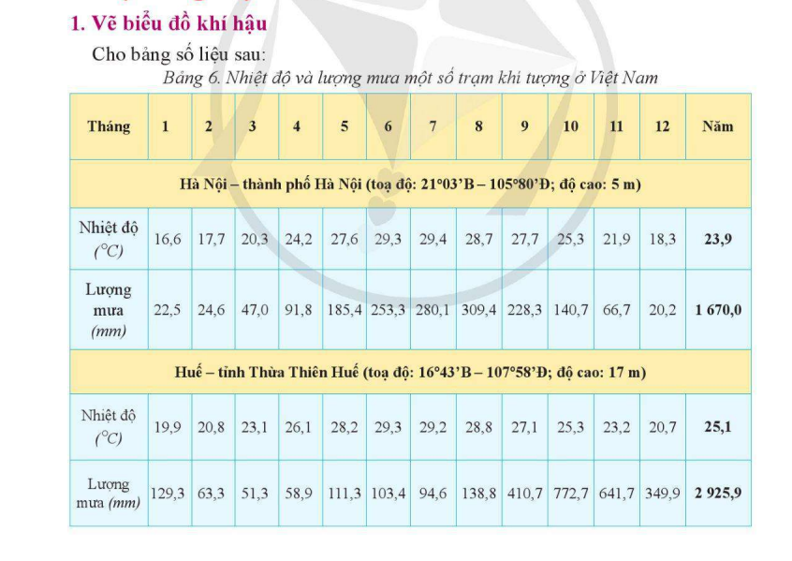

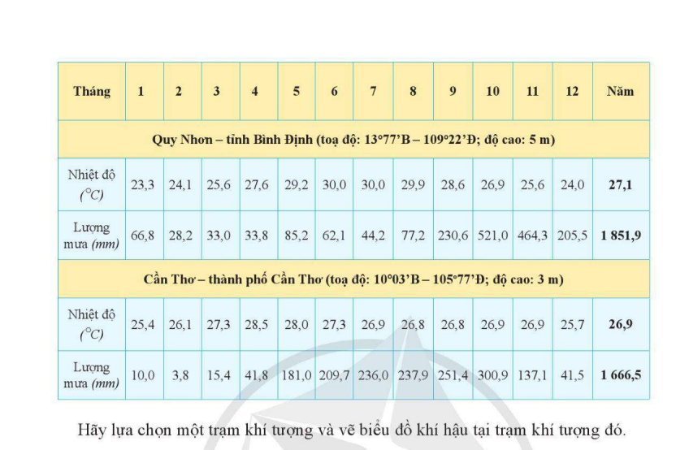

c. Sản phẩm: vẽ được biểu đồ khí hậu.

d. Tổ chức thực hiện:
Bước 1. Giao nhiệm vụ:
- GV treo bảng số liệu SGK lên bảng.
- GV yêu cầu HS đọc yêu cầu vẽ biểu đồ khí hậu.
- GV đặt CH cho HS: Hãy lựa chọn và vẽ biểu đồ khí hậu thể hiện nhiệt độ và lượng mưa của một trạm khí tượng.
- GV hướng dẫn HS các bước vẽ biểu đồ khí hậu:
Bước 1: Xác định các giá trị cao nhất trong bảng số liệu để tiến hành xây dựng hệ trục tọa độ.
Ví dụ: Hà Nội có nhiệt độ tháng cao nhất là 29,3°C, lượng mưa tháng cao nhất là 309,4 mm.
Bước 2: xây dựng hệ trục tọa độ, bao gồm 1 trục hoành và 2 trục tung
- Trục hoành thể hiện các tháng trong năm (12 tháng)
- Trục tung: (2 trục)
+ Một trục nhiệt độ: Ta sẽ lấy giá trị cao nhất trên trục thể hiện nhiệt độ là khoảng 35°C để cân xứng với trục lượng mưa.
+ Một trục lượng mưa: Ta sẽ lấy giá trị cao nhất trên trục thể hiện lượng mưa là khoảng 350mm.
Bước 3: Vẽ biểu đồ lượng mưa
- Vẽ lần lượt tuần tự các cột lượng mưa từ tháng 1 cho đến tháng 12.
- Tháng 1 và tháng 12 sẽ vẽ liền với trục
- Ví dụ: Tháng 1 lượng mưa là 22,5mm, tháng 2 là 24,6mm.
Bước 4: Vẽ đường biểu diễn nhiệt độ
- Xác định các điểm nhiệt độ giữa các tháng.
- Nối các điểm lại thành một đường liên tục.
Bước 5: Hoàn thiện biểu đồ
Bổ sung bảng chú giải, tên biểu đồ
- GV yêu cầu HS vẽ biểu đồ khí hậu thể hiện nhiệt độ và lượng mưa vào tập học theo hướng dẫn đã nêu.
Bước 2. HS thực hiện nhiệm vụ:
- HS đọc yêu cầu vẽ biểu đồ khí hậu.
- HS lựa chọn trạm khí tượng để vẽ biểu đồ: ví dụ Hà Nội.
- HS chú ý theo dõi, lắng nghe và quan sát các bước vẽ của GV thực hiện trên bảng sau đó tiến hành vẽ vào tập học.
- GV quan sát, trợ giúp HS khi có yêu cầu. Đánh giá thái độ và khả năng thực hiện nhiệm vụ học tập của HS.
Bước 3: Báo cáo kết quả và trao đổi, thảo luận:
- Sau khi HS có sản phẩm, GV gọi HS trình bày sản phẩm của mình trên bảng:

(Tự vẽ)

Biểu đồ thể hiện nhiệt độ và lượng mưa ở Hà Nội.
- HS còn lại quan sát, bổ sung, chỉnh sửa sản phẩm của bạn và sản phẩm của cá nhân.
Bước 4. GV đánh giá tinh thần thái độ học tập của HS, đánh giá kết quả hoạt động của các em.
2. Hoạt động 2: Tìm hiểu về Nhận xét biểu đồ khí hậu (30 phút)
a. Mục tiêu: HS phân tích được biểu đồ khí hậu của một số trạm thuộc các vùng khí hậu khác nhau.
b. Nội dung: Quan sát bảng số liệu kết hợp thác kênh chữ SGK tr118, suy nghĩ, thảo luận nhóm để trả lời câu hỏi của GV.
c. Sản phẩm: trả lời được câu hỏi của GV.

d. Tổ chức thực hiện:
Bước 1. Giao nhiệm vụ:
- GV treo bảng số liệu SGK lên bảng.
- GV yêu cầu HS đọc mục 2.
- GV chia lớp làm 8 nhóm, mỗi nhóm từ 4 đến 6 em, yêu cầu HS, yêu cầu HS quan sát bản đồ hình 6.1 và thông tin trong bày, thảo luận nhóm trong 5 phút để trả lời các câu hỏi theo phiếu học tập sau:
1. Nhóm 1, 2, 3 và 4 – phiếu học tập số 1
Phần câu hỏi | Phần trả lời
Cho biết nhiệt độ trung bình năm của Hà Nội là bao nhiêu?
Cho biết biên độ nhiệt năm của Hà Nội là bao nhiêu?

2. Nhóm 5, 6, 7 và 8 – phiếu học tập số 2
Phần câu hỏi | Phần trả lời
Cho biết tổng lượng mưa trung bình năm của Hà Nội là bao nhiêu?
Cho biết thời gian mùa mưa (mùa mưa là thời gian có 3 tháng liên tục trở lên có lượng mưa trên 100mm)

- GV nhắc lại cho HS một số công thức tính trước khi hoạt động nhóm:
+ Biên độ nhiệt năm = nhiệt độ tháng cao nhất – nhiệt độ tháng thấp nhất
+ Nhiệt độ trung bình năm = tổng nhiệt độ 12 tháng / 12
+ Tổng lượng mưa trung bình năm = tổng lượng mưa 12 tháng
Bước 2. HS thực hiện nhiệm vụ:
- HS đọc yêu cầu mục 2 bài thực hành.
- HS dựa vào bảng số liệu SGK và kênh chữ SGK tr112-113, suy nghĩ, thảo luận nhóm để trả lời câu hỏi.
- GV quan sát, trợ giúp HS khi có yêu cầu. Đánh giá thái độ và khả năng thực hiện nhiệm vụ học tập của HS.
Bước 3: Báo cáo kết quả và trao đổi, thảo luận:
- Sau khi nhóm HS có sản phẩm, GV cho các nhóm HS trình bày sản phẩm của mình, đại diện nhóm 1 và 5 lên thuyết trình câu trả lời trước lớp:
1. Nhóm 1 – phiếu học tập số 1
Phần câu hỏi | Phần trả lời
Cho biết nhiệt độ trung bình năm của Hà Nội là bao nhiêu? | 23,9°C
Cho biết biên độ nhiệt năm của Hà Nội là bao nhiêu? | 29,4-16,6=

2. Nhóm 5 – phiếu học tập số 2
Phần câu hỏi | Phần trả lời
Cho biết tổng lượng mưa trung bình năm của Hà Nội là bao nhiêu? | 1670,1mm
Cho biết thời gian mùa mưa (mùa mưa là thời gian có 3 tháng liên tục trở lên có lượng mưa trên 100mm) | Tháng 5, 6, 7, 8, 9

- HS các nhóm còn lại lắng nghe, bổ sung, chỉnh sửa sản phẩm giúp nhóm bạn và sản phẩm của nhóm mình.
Bước 4. Đánh giá: GV đánh giá tinh thần thái độ học tập của HS, đánh giá kết quả hoạt động của HS và kiểm tra việc chuẩn bị tài liệu tham quan của các em.
3. Hoạt động luyện tập:
a. Mục tiêu: Nhằm củng cố, hệ thống hóa, hoàn thiện kiến thức mới mà HS đã được lĩnh hội ở hoạt động hình thành kiến thức.
b. Nội dung: GV giao nhiệm vụ cho HS và chủ yếu cho làm việc cá nhân để hoàn thành bài tập. Trong quá trình làm việc HS có thể trao đổi với bạn.
c. Sản phẩm: trả lời được câu hỏi mà GV giao.

d. Tổ chức thực hiện:

Học sinh hoàn thành yêu cầu SGK với 2 trạm khí tượng còn lại.
4. Hoạt động vận dụng:
a. Mục tiêu: Vận dụng kiến thức mới mà HS đã được lĩnh hội để giải quyết những vấn đề mới trong học tập.
b. Nội dung: GV hướng dẫn HS hoàn thành bài tập ở nhà.
c. Sản phẩm: trả lời được câu hỏi mà GV giao.

d. Tổ chức thực hiện:

Học sinh hoàn thành yêu cầu SGK với 2 trạm khí tượng còn lại.

